**Лабораторная работа №8**

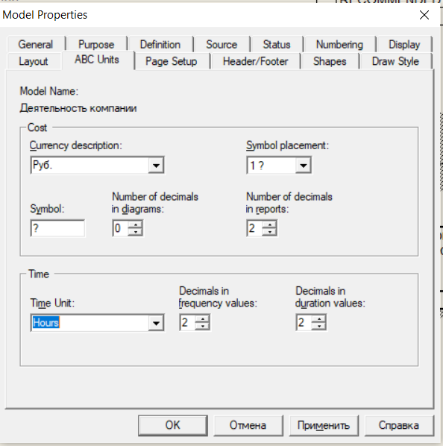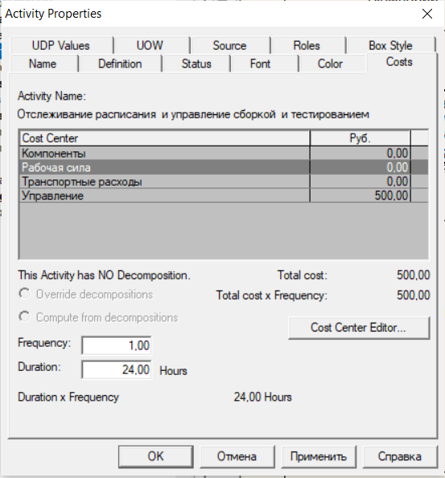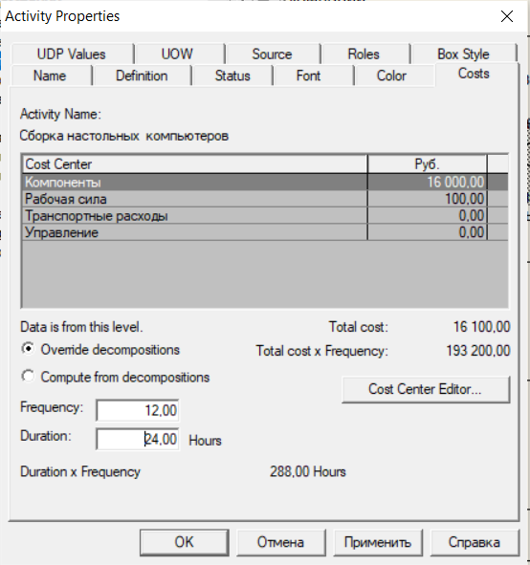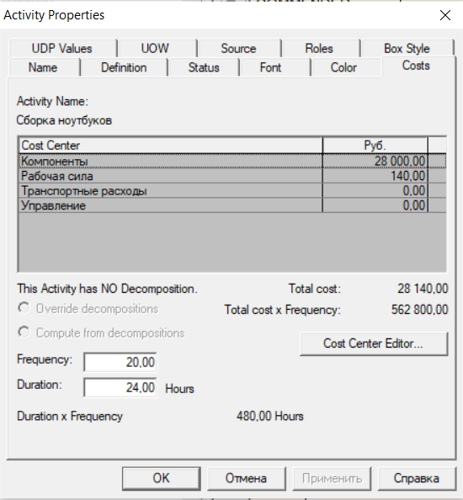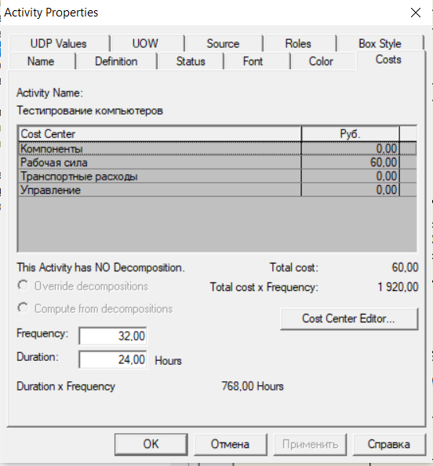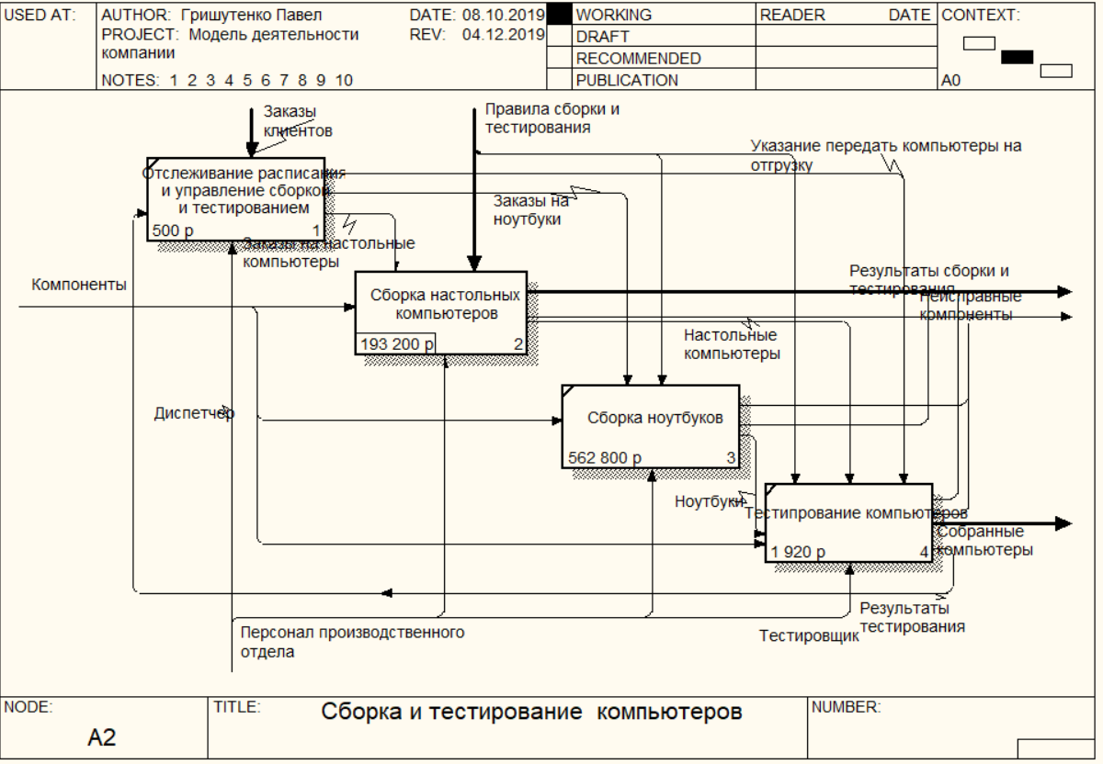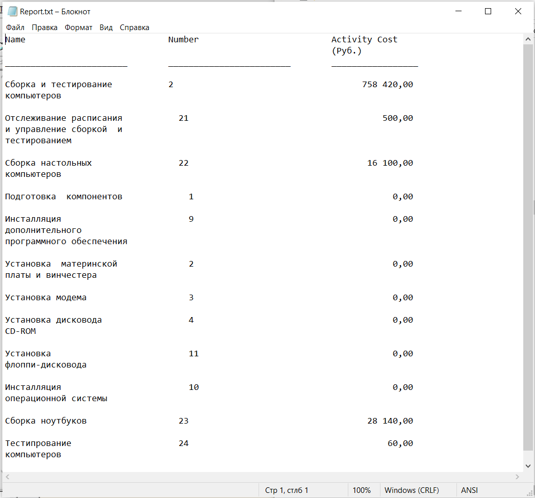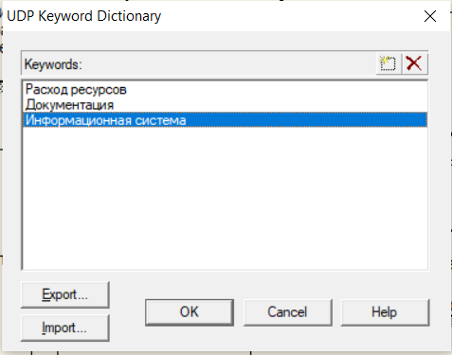

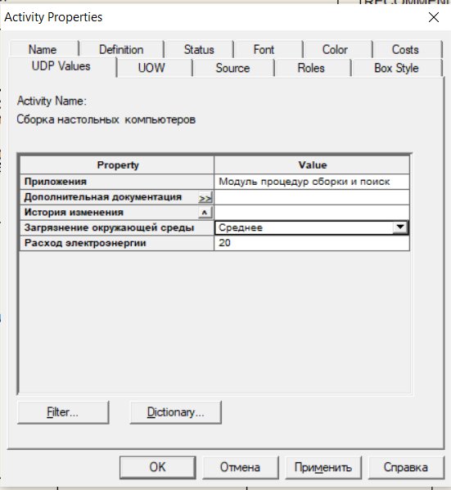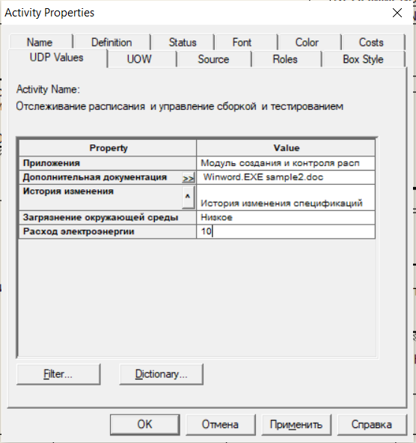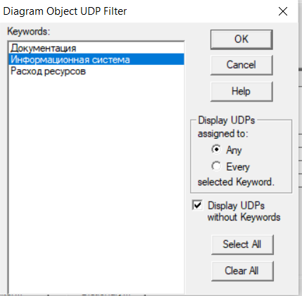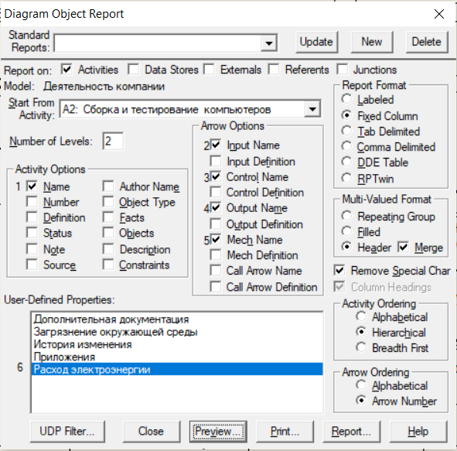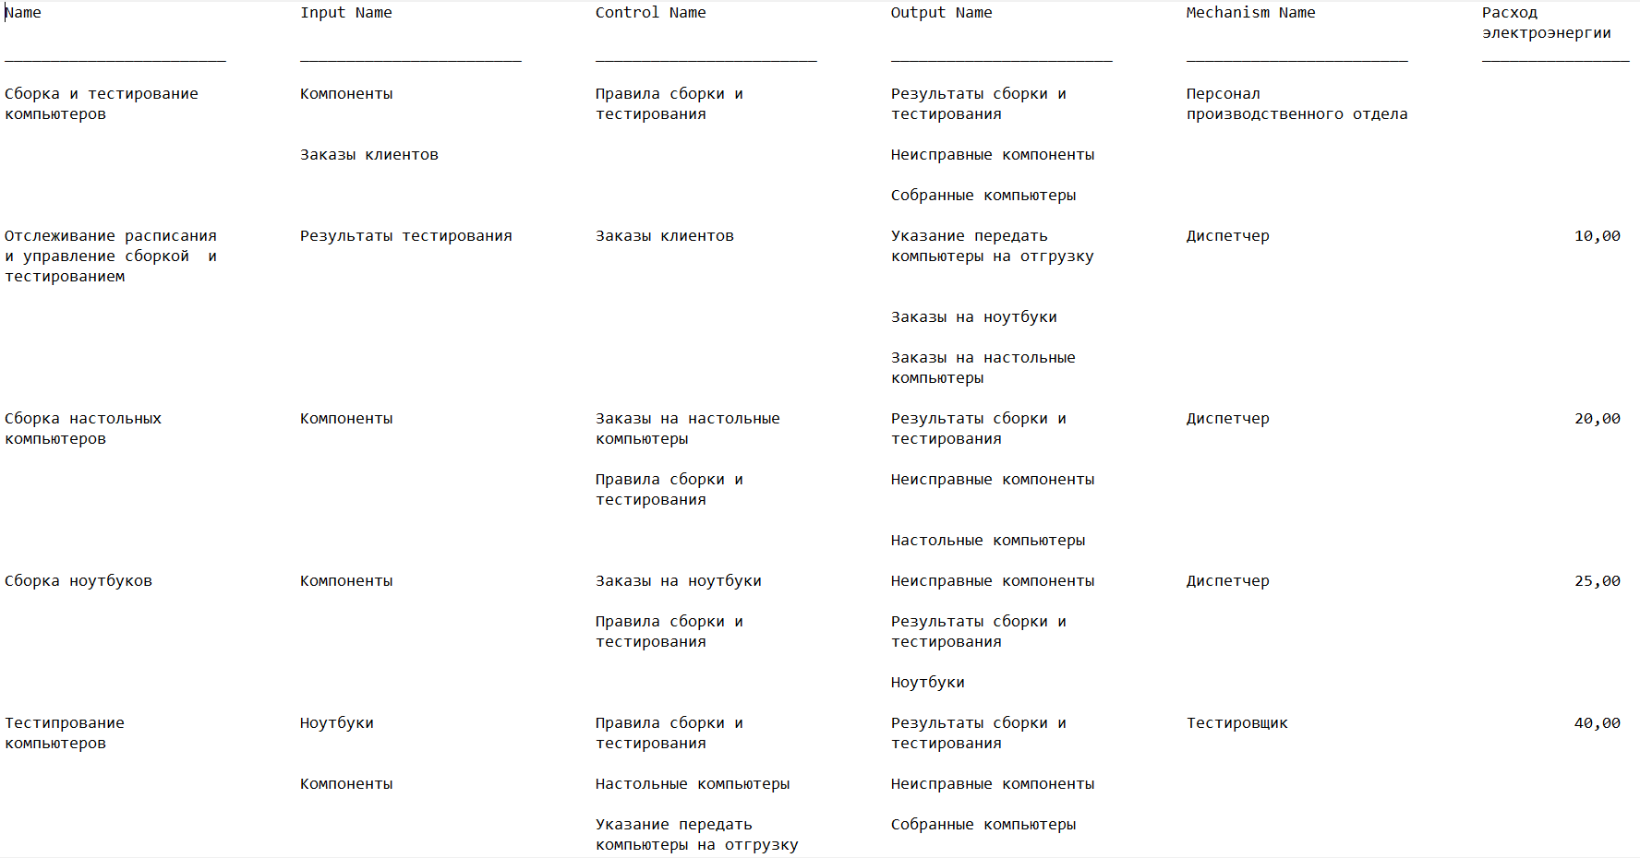

**Ответы на контрольные вопросы:**

1. Стоимостный анализ используется для сбора затрат, связанных с работами (стоимость продукта, стоимость поддержки, идентификация работ), с целью определить общую стоимость процесса.
2. Стоимостный анализ может проводиться только тогда, когда модель работы последовательная (следует синтаксическим правилам IDEF0), корректная (отражает бизнес), полная (охватывает всю рассматриваемую область) И стабильная (проходит цикл экспертизы без изменений).
3. Нецелесообразно, модель должна соответствовать правилам IDEF0
4. Нецелесообразно, для случаев, когда модель не отражает бизнес.
5. Нецелесообразно, модель не охватывает полную область работы.
6. Стоимостный анализ включает в себя следующие основные понятия: объект затрат, движитель затрат, центры затрат.
7. объект затрат определяется обычно, как основной выход работы, является причиной, по которой работа выполняется, а стоимость работ есть суммарная стоимость объектов затрат.
8. движитель затрат является характеристиками входов и управлений работы, которые влияют на то, каким образом и как долго длится работа.
9. Центры затрат есть не что иное, как статьи расхода.
10. Свойства определяемые пользователем UDP применяются для идентификации истинных движителей затрат в организации.